ที่ มท ๐๘๑๖.๕/ว กรมส่งเสริมการปกครองท้องถิ่น
ถนนนครราชสีมา เขตดุสิต กทม. ๑๐๓๐๐

เมษายน ๒๕๖4

เรื่อง การสำรวจข้อมูลเด็กและเยาวชนนอกระบบการศึกษา สังกัดองค์กรปกครองส่วนท้องถิ่น
เรียน ผู้ว่าราชการจังหวัด ทุกจังหวัด
อ้างถึง 1. หนังสือกรมส่งเสริมการปกครองท้องถิ่น ด่วนที่สุด ที่ มท 0816.5/ว 4382 ลงวันที่ 28 ตุลาคม 2562
2. หนังสือกรมส่งเสริมการปกครองท้องถิ่น ด่วนที่สุด ที่ มท 0816.5/ว 2958 ลงวันที่ 25 กันยายน 2563
สิ่งที่ส่งมาด้วย 1. บัญชีรายชื่อองค์กรปกครองส่วนท้องถิ่นตามโครงการฯ จำนวน 1 ชุด
2. แบบสำรวจข้อมูลเด็กและเยาวชนนอกระบบการศึกษาฯ จำนวน 1 ชุด
ตามที่กรมส่งเสริมการปกครองท้องถิ่นได้ดำเนินโครงการสนับสนุนการจัดการศึกษาแก่เด็กด้อยโอกาส มีวัตถุประสงค์เพื่อให้เด็กด้อยโอกาสได้รับการศึกษา รู้จักทักษะชีวิต และได้รับการดูแลจากรัฐอย่างทั่วถึง โดยมีองค์กรปกครองส่วนท้องถิ่นร่วมโครงการทั้งสิ้น 111 แห่ง และในปี 2563 ได้ร่วมกับกองทุน
เพื่อความเสมอภาคทางการศึกษา (กสศ.) จัดทำโครงการสนับสนุนการพัฒนาครูและเด็กนอกระบบการศึกษา
โดยเครือข่ายเชิงพื้นที่ : ภาคกลาง (กลุ่มเด็กด้อยโอกาสสังกัดองค์กรปกครองส่วนท้องถิ่น) ความละเอียดแจ้งแล้ว นั้น
กรมส่งเสริมการปกครองท้องถิ่นพิจารณาแล้ว เพื่อให้การจัดเตรียมข้อมูลสำหรับกำหนด
แนวทางการขับเคลื่อนงานโครงการสนับสนุนการพัฒนาครูและเด็กนอกระบบการศึกษาโดยเครือข่ายเชิงพื้นที่ : ภาคกลาง (กลุ่มเด็กด้อยโอกาสสังกัดองค์กรปกครองส่วนท้องถิ่น) ประจำปี 2564 เป็นไปด้วยความเรียบร้อยและบรรลุวัตถุประสงค์ ขอความร่วมมือจังหวัดแจ้งองค์กรปกครองส่วนท้องถิ่นที่จัดการศึกษาแก่เด็กด้อยโอกาส ในพื้นที่สำรวจข้อมูลเด็กและเยาวชนนอกระบบการศึกษาในพื้นที่รายงานให้กรมส่งเสริมการปกครองท้องถิ่นภายในวันศุกร์ที่ 14 พฤษภาคม 2564 โดยข้อมูลดังกล่าวจะใช้ประกอบการพิจารณาการจัดสรรเงินรายหัวเพื่อช่วยเหลือเด็กและเยาวชนนอกระบบการศึกษา รายละเอียดปรากฏตามสิ่งที่ส่งมาด้วย
จึงเรียนมาเพื่อโปรดพิจารณา
ขอแสดงความนับถือ

(นายประยูร รัตนเสนีย์)
อธิบดีกรมส่งเสริมการปกครองท้องถิ่น

กองส่งเสริมและพัฒนาการจัดการศึกษาท้องถิ่น
กลุ่มงานส่งเสริมการศึกษานอกระบบ ศิลปะ วัฒนธรรมและภูมิปัญญาท้องถิ่น
โทร. ๐-๒๒๔๑-๙๐๒๒-๓ ต่อ ๔๑๗ โทรสาร ต่อ ๔๑๘
ผู้ประสานงาน นายอัครเดช กลิ่นสังข์ ๐๙1 840 8293

สิ่งที่ส่งมาด้วย
เอกสาร | QR Code
1. บัญชีรายชื่อองค์กรปกครองส่วนท้องถิ่นตามโครงการฯ  ผ่าน Link https://joo.gl/Va6cy หรือ QR Code | 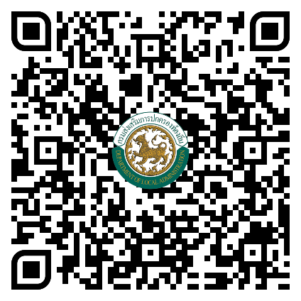
2. แบบสำรวจข้อมูลเด็กและเยาวชนนอกระบบการศึกษา  สังกัดองค์กรปกครองส่วนท้องถิ่น  ผ่าน Link https://joo.gl/IQ5ldJ หรือ QR Code  กรุณากรอกข้อมูลผ่านระบบ Google form ให้ครบถ้วน  ภายในวันศุกร์ที่ 14 พฤษภาคม 2564 | 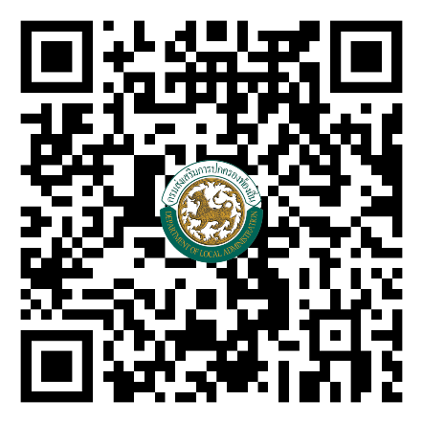

กรณีมีข้อสงสัย ติดต่อเจ้าหน้าที่ ดังนี้
1. นายอัครเดช กลิ่นสังข์ โทร. 091 - 8408293
2. นายสุเมธ สังข์ทอง โทร. 089 - 2284548

